**Цель работы:** Закрепить теоретические знания и практические навыки при физическом проектировании баз данных (БД) и ее реализации. Осуществить анализ предметной области. Освоить концептуальное проектирование и научиться определять сущности и атрибуты БД. Научиться разрабатывать даталогическую и инфологическую модель БД в виде ER-диаграмм.

**Оборудование:** ПК

**Программное обеспечение:** MS Office

**Порядок выполнения работы**

**Задание 1.** Создать запросы к базе данных «Книжный магазин»

1. SELECT COUNT(Код) FROM Книги WHERE Автор = 'Чуковский К.И.'

2. SELECT AVG(Цена) FROM Книги WHERE Автор ='Пушкин А.С.'

3. SELECT * FROM Авторы WHERE Фамилия LIKE '_а'

4. SELECT * FROM Книги ORDER BY Автор

5. SELECT * FROM Книги WHERE Цена > 100

6. SELECT Название, Автор, Год_Издания, MAX(Цена) FROM Книги

7. SELECT Название, Автор, MAX(Год_Издания), Цена FROM Книги

8. SELECT * FROM Книги WHERE Название REGEXP 'сказка|сказки'

9. SELECT * FROM Книги ORDER BY Год_Издания

10. SELECT COUNT(Код) FROM Продажи WHERE Покупатель = 2

11. SELECT * FROM Книги ORDER BY Цена DESC

12. SELECT * FROM Книги WHERE Автор=[Введите фамилию автора]

13. SELECT Продажи.Код, Книги.Цена * Продажи.Количество AS Итоговая сумма FROM Продажи JOIN Книги ON Продажи.Книга = Книги.Код

14. SELECT * FROM Книги WHERE Год_Издания > 1990

15. SELECT Книги.Код, Книги.Название, Книги.Автор, Книги.Год_издания, Книги.Цена, Продажи.Покупатель FROM Книги JOIN Продажи ON Продажи.Книга = Книги.Код ORDER BY Продажи.Покупатель

16. SELECT Покупатели.ФИО, Книги.Название FROM Покупатели INNER JOIN (Книги INNER JOIN Продажи ON Книги.Код = Продажи.Книга) ON Покупатели.Код = Продажи.Покупатель ORDER BY Покупатели.ФИО

17. SELECT * FROM Авторы WHERE (COUNT(Книги.Автор)>1)JOIN Книги ON Авторы.Код = Книги.Автор

18. SELECT * FROM Авторы WHERE Фамилия LIKE '______'

19. SELECT Продажи.Код, MAX(Книги.Цена * Продажи.Количество) AS Итоговая сумма FROM Продажи JOIN Книги ON Продажи.Книга = Книги.Код

20. SELECT Покупатели.ФИО, Книги.Код FROM Покупатели WHERE (COUNT(Книги.Код))=1 INNER JOIN (Книги INNER JOIN Продажи ON Книги.Код = Продажи.Книга) ON Покупатели.Код = Продажи.Покупатель

21. SELECT * FROM Книги WHERE Год_Издания BETWEEN 1901 AND 2000

**Задание 2. Разработать базу данных «Аэропорт»**

**Шаг первый. Анализ предметной области.**

Военные части округа расквартированы по различным местам дислокации, причем в одном месте могут располагаться несколько частей. Каждая воинская часть состоит из рот, роты из взводов, взводы из отделений, в свою очередь воинские части объединяются в дивизии, корпуса или бригады, а те в армии. Каждая сущность может иметь характеристики, присущие только этой категории.

Каждой воинской части предана боевая и транспортная техника. Это вооружение.

**Шаг второй**. **Описание основных сущностей ПО**

В результате проведенного анализа предметной области базы данных легко перечислить основные сущности этой БД. Так как на физическом уровне сущности соответствует таблица, то просто перечислим основные таблицы БД.

|  |  |  |
| --- | --- | --- |
| № | Название | Назначение |
| 1 | место диcлокации | расположение войск на постое |
| 2 | вид войск | это составная часть ВС, которая отличается особым вооружением и предназначена для выполнения задач в определённой среде |
| 3 | части | полк и бригада |
| 4 | техника | различные технич. средства, которыми оснащаются вооружённые силы |
| 5 | вооружения | это комплекс технических средств или технологических процессов, предназначенных для поражения живой силы и объектов инфраструктуры противника. |

Для каждой таблицы (сущности) приведем описание ее атрибутов. Атрибут на физическом уровне – это колонки таблицы и выражает определенное свойство объекта.

**Список атрибутов таблицы “Место диcлокации”**

|  |  |  |
| --- | --- | --- |
| Ключ. поле | Название | Назначение |
| ПК(первичный ключ) | адрес | Ключевое поле, предназначенное для однозначной идентификации каждой записи в таблице. Представляет собой первичный ключ. Это уникальное значение, соответствующее каждому адресу. Имеет тип данных string |
|  | страна | Имеет тип данных string |
|  | город | Имеет тип данных string |
|  | занимаемая площадь | Имеет тип данных float |
|  | кол-во сооружений | Имеет тип данных int |

**Список атрибутов таблицы “Вид войск”**

|  |  |  |
| --- | --- | --- |
| Ключ. поле | Название | Назначение |
| ПК(первичный ключ) | название вида войск | Ключевое поле, предназначенное для однозначной идентификации каждой записи в таблице. Представляет собой первичный ключ. Это уникальное значение, соответствующее каждому типу войск. Имеет тип данных string |

**Список атрибутов таблицы “Части”**

|  |  |  |
| --- | --- | --- |
| Ключ. поле | Название | Назначение |
| ПК(первичный ключ) | номер части | Ключевое поле, предназначенное для однозначной идентификации каждой записи в таблице. Представляет собой первичный ключ. Это уникальное значение, соответствующее каждому адресу. Имеет тип данных int |
|  | место дислокации | Имеет тип данных string |
|  | вид войск | Имеет тип данных string |
|  | кол-во рот | Имеет тип данных int |
|  | кол-во техники | Имеет тип данных int |
|  | кол-во вооружений | Имеет тип данных int |

**Список атрибутов таблицы “Техника”**

|  |  |  |
| --- | --- | --- |
| Ключ. поле | Название | Назначение |
| ПК(первичный ключ) | название техники | Ключевое поле, предназначенное для однозначной идентификации каждой записи в таблице. Представляет собой первичный ключ. Это уникальное значение, соответствующее каждому адресу. Имеет тип данных string |
|  | часть | Имеет тип данных int |
|  | характеристики | Имеет тип данных string |

**Список атрибутов таблицы “Вооружения”**

|  |  |  |
| --- | --- | --- |
| Ключ. поле | Название | Назначение |
| ПК(первичный ключ) | название вооружения | Ключевое поле, предназначенное для однозначной идентификации каждой записи в таблице. Представляет собой первичный ключ. Это уникальное значение, соответствующее каждому адресу. Имеет тип данных string |
|  | часть | Имеет тип данных int |
|  | характеристики | Имеет тип данных string |

**Шаг третий. Построение инфологической модели.**

Инфологическую модель лучше представить графически, где будут изображены все таблицы и связи между ними. В нашем случае схема связей представлена на рисунке.

Таким образом, все сущности взаимосвязаны и представляют базу данных с ключевыми полями, по которым и можно построить данные связи.

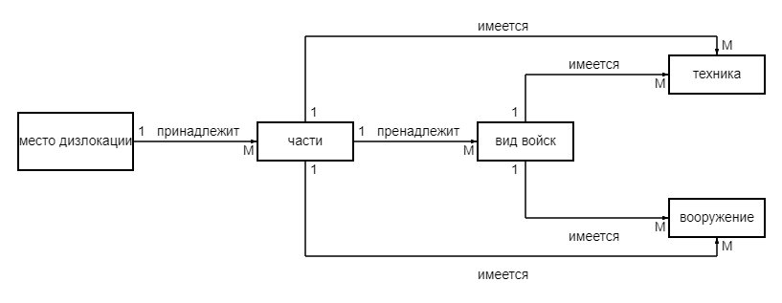

**Таблица связей:**

|  |  |  |  |
| --- | --- | --- | --- |
| № | Название связи | Сущности участвующие в связи | Назначение |
| 1 | 1:M | место дислокации - части | одному месту дислокации может принадлежать несколько частей |
| 2 | 1:M | части - вид войск | одной части может принадлежать несколько видов войск |
| 3 | 1:M | части - техника | одной части может принадлежать несколько видов техники |
| 4 | 1:M | части - вооружение | одной части может принадлежать несколько видов вооружения |
| 3 | 1:M | вид войск - техника | одному виду войск может принадлежать несколько видов техники |
| 4 | 1:M | вид войск - вооружение | одному виду войск может принадлежать несколько видов вооружения |

**Шаг четвертый. Построение даталогической модели БД.**

Даталогическая модель отражается графически в виде схемы базы данных, где указываются имена сущностей, их атрибуты и связи между сущностями.

В нашем случае схема связей представлена на рисунке.

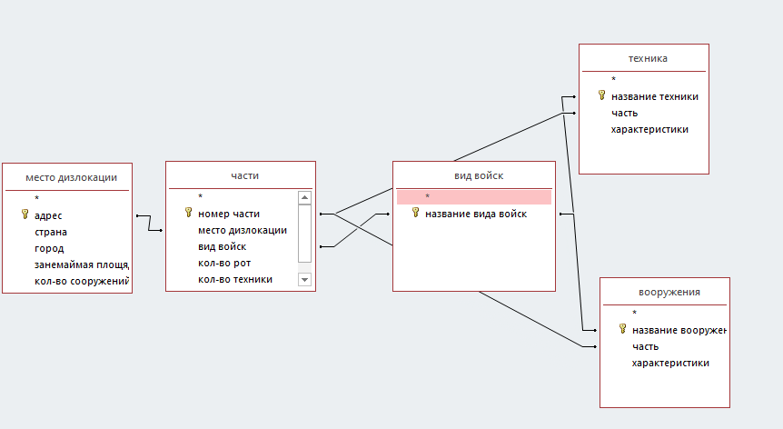

**Шаг пятый. Вывод**

Были закреплены теоретические знания и практические навыки при физическом проектировании баз данных (БД) и ее реализации.

Был осуществлён анализ предметной области. Освоено концептуальное проектирование и определение сущности, и атрибутов БД.

Была разработана даталогическая и инфологическая модель БД в виде ER-диаграмм.